CHRISTOPHORUSAKTION 2020

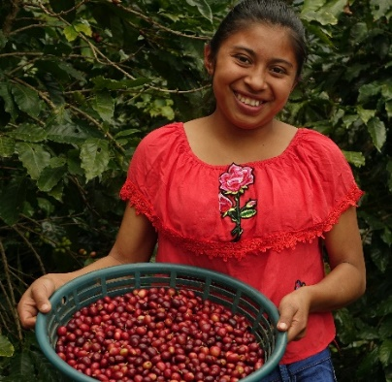

Bozen, 22. Juni 2020
Liebe Seelsorger,
liebe Mitglieder der KMB,
liebe Mitarbeiter und Mitarbeiterinnen der Fachausschüsse Caritas und Mission im PGR,
liebe Mitglieder der Eine–Welt–Gruppen!

Ich grüße Sie heute zum ersten Mal als Leiterin des Missionsamtes. Seit 2003 bin ich Sekretärin bei missio, zuerst mit Dr. Robert Anhof, dann mit Wolfgang Penn. Ich habe die gute Arbeit der Pfarreien in diesen Jahren schätzen gelernt und darf unterstreichen, dass wir nur dank dieser, so vielen Missionaren und Missionsländern helfen konnten. Sie sind als Verantwortlicher und konkret als Durchführender aller missionarischer Aktionen ein wertvoller Mitarbeiter und unersetzlich. Herzlichen Dank dafür.
Nun lade ich Sie auch in diesem Jahr ein, die Christophorusaktion am 26. Juli durchzuführen. Missionare leben eine Kirche, die zu den Menschen hingeht und sie begleitet, ihnen Mut macht, sie aufrichtet und mit ihnen stärkende Gemeinschaft bildet, die Freude und Leid miteinander teilt. Wir möchten diese wertvolle Arbeit unterstützen, indem wir ihnen helfen, mobil zu sein. An die 30 Missionare und Missionsschwestern warten hart auf die Finanzierung ihrer Anträge: Autos, Motorräder, ein Kleinbus für Indonesien und einer für Indien, ein Rettungsauto für Simbabwe usw.
Deshalb erlauben wir uns auch, trotz der besonderen Zeit, in der wir uns befinden, zusammen mit der Kath. Männerbewegung, die Gläubigen um Spenden zu bitten.
Wir haben heuer Kaffeebohnen aus einem spannenden Projekt in Guatemala bekommen und verteilen sie in kleinen Säckchen zusammen mit einem Faltblatt (siehe Anlage). Diese Kaffeebohnen können eingepflanzt werden, aufgehen und sogar Früchte tragen. Die Anleitung finden Sie auf dem Faltblatt. Sie sollen uns an den Stab des hl. Christophorus erinnern, der auch über Nacht Früchte trug. Die Kath. Männerbewegung hat auch im Gottesdienstvorschlag noch einige weitere Überlegungen festgehalten.
Liebe Seelsorger und Pfarrverantwortliche, wir laden Sie heuer ein, zusammen mit der Kath. Männerbewegung Ihrer Pfarrei einen „Drive-in“-Gottesdienst (wenn dies möglich ist) oder eine hl. Messe im Freien zu gestalten und eine Fahrzeugsegnung einzubauen. Die Texte dazu finden Sie im Gottesdienstvorschlag. An alle Gottesdienstbesucher können Sie die Faltblätter mit den Kaffeebohnen austeilen, die Ihnen in den nächsten Tagen zugestellt werden. Sie können diese dann auch in der Pfarrkirche aufliegen lassen und einige Tage lang eine kleine Box für eventuelle Spenden für die Christophorusaktion dazustellen. Die KMB und missio wären Ihnen sehr dankbar dafür.
Im letzten Jahr konnten im Rahmen der Christophorus-Sammlung 253.511,90 Euro gesammelt und 20 Autos, 9 Motorräder, 10 Fahrräder und ein Krankenwagen angeschafft werden; 17 in Afrika, 3 in Südamerika, 7 in Asien und 2 in Osteuropa.

Herzlichen Dank und mit lieben Grüßen

Dr. Irene Obexer Fortin
Amtsleiterin

Anlagen:

Plakat in DIN A3

Gottesdienstbehelf

Christophorus-Faltblatt mit Kaffeesamen

Posterlagschein

